**Специфікація вимог**

**до програмного забезпечення**

**«Система обліку офісного обладнання»**

Версія 1.0

Виконали Щербак Андрій, Островецький Сергій

23 вересня, 2019 р.

**Історія редагування**

|  |  |  |  |
| --- | --- | --- | --- |
| **Дата** | **Версія** | **Опис** | **Автор** |
| 23 вересня 2019 | 1.0 | Базова версія проекту | Щербак Андрій  Островецький Сергій |
|  |  |  |  |
|  |  |  |  |
|  |  |  |  |
|  |  |  |  |
|  |  |  |  |

**ЗМІСТ**

**1. ВСТУП 4**

**1.1 Призначення 4**

**1.2 Область застосування 4**

**1.3 Глосарій 4**

**1.4 Посилання 5**

**2. ЗАГАЛЬНИЙ ОПИС 5**

**2.1 Загальна перспектива системи 5**

**2.2 Функції системи 5**

**2.3 Ролі користувачів у системі 6**

**2.4 Робоче середовище 6**

**2.5 Документація для користувачів 7**

**3. ФУНКЦІЇ СИСТЕМИ 8**

**3.1 Логін у систему 8**

**3.3 Вікно кількості товару у торговій точці 9**

**3.4 Вікно Моніторингу цін 10**

**3.5 Вікно замовлення товару 10**

**3.6 Вікно підтвердження замовлення 11**

**3.7 Вікно зміни ціни реалізації 11**

# **1. ВСТУП**

## **1.1 Призначення**

Специфікація вимог до ПЗ описує функціональні та нефункціональні вимоги до Системи обліку офісного обладнання. У документі зазначені особливості системи, її інтерфейсі, способи використання, обмеження та реакція на можливі некоректні дії з боку користувачів системи. Цей документ призначений для команди розробки, що буде реалізовувати та тестувати коректність роботи системи.

## **1.2 Область застосування**

Повне та коротке найменування системи – «Система моніторингу торгових точок», (Point of Sale Monitoring System), POSMS.

POSMS призначена для використання в домашні умовах та в торгових точках, для мінімізації витраченого часу звичайного користувача та оптимізації часу персоналу торгової точки(завгоспа та адміністратора). Мета програмного застосунку - зручний моніторингу цін для звичайного користувача, а також замовлення товару та редагування цін для керівництва торгових точок в одному додатку.

Ця система пропонує швидкий та зручний моніторинг цін, замовлення товару, редагування замовлення, відмітка про прийняття товару та редагування ціни реалізації товару.

## **1.3 Глосарій**

**Гість** – звичайний користувач, який може переглядати кількість товару у торгових точках та передивлятися ціни на вибраний товар в торгових точка.

**Завгосп** - особа, яка керує роботою з господарського обслуговування торгової точки, а також може замовляти товар, редагувати замовлення та приймати цей товар.

**Адміністратор** - це особа, яка здійснює роботу з якісного і ефективного обслуговування відвідувачів, консультує їх із питань, які стосуються товарів і послуг, які надає торгова точка, також може редагувати ціну реалізації товару.

**Замовлення -** доручення виготовити, виконати, підготувати або доставити що-небудь у певний наперед визначений строк.

**Торгова точка** - компанія, в якій можна здійснити оплату за допомогою карток.

**Моніторинг цін** — це пошук і збір інформації про ціни на продукцію в магазинах-конкурентах.

**Замовлення «в дорозі» -** це замовлення яке оформлене, але ще не доставлене на торгову точку.

## **1.4 Посилання**

Проектний план системи – SDP.docx, виконав Щербак Андрій.

# **2. ЗАГАЛЬНИЙ ОПИС**

## **2.1 Загальна перспектива системи**

Система пропонує швидку, зручну, та надійно роботу моніторингу цін та кількості товару, а також централізовану систему для замовлення товарів та редагування їх ціни реалізації.

Для цього система зберігає повну інформацію про торгові точки(регіон, назву, товар, його кількість, закупівельна ціна, ціна реалізації). При моніторингу цін можна відсортувати ціну від найменшої до найбільшої або навпаки.

Також зберігаються замовлення, які були здійснені завгоспом. Завгосп може внести зміни при створенні замовлення та підтвердити замовлення.

## **2.2 Функції системи**

2.2.1 Інтерфейс Гостя :

* логін у систему;
* переглянути кількість товару у вибраній точці;
* переглянути ціни на вибраний товар в регіоні.

2.2.2 Інтерфейс Завгоспа – весь зазначений інтерфейс гостя, а також додатково:

* замовлення товару;
* редагування замовлення;
* оформлення замовлення;
* підтвердження замовлення.

2.2.3 Інтерфейс Адміністратора – весь зазначений інтерфейс гостя, а також додатково:

* зміна ціни реалізації.

## **2.3 Ролі користувачів у системі**

Гість – звичайний користувач, який може переглянути кількість товару в вибраній торговій точці та переглянути ціну товару у різних торгових точках.

Завгосп – людина, яка має можливість замовити товар у торгову точку, відредагувати замовлення та підтвердити його надходження.

Адміністратор – людина, яка має можливість змінювати ціну реалізації товару у торговій точці.

## **2.4 Робоче середовище**

Вимоги до робочого середовища для комфортного користування програмним продуктом:

* операційна система: Windows 7 / Windows 8/ Windows 8.1/ Windows 10
* процесор: Intel / AMD, 2.2 Ghz або вище
* місце на жорсткому диску: 500 Mb
* оперативна пам’ять: 2 Gb

## **2.5 Документація для користувачів**

Система повинна мати наступну документацію для користувачів:

* короткий мануал для початку роботи з програмою;
* довідка з докладним описом усіх можливостей системи;
* контекстна допомога;
* відомості про розробників системи.

# **3. ФУНКЦІЇ СИСТЕМИ**

Початкові варіанти використання системи (Use Case):

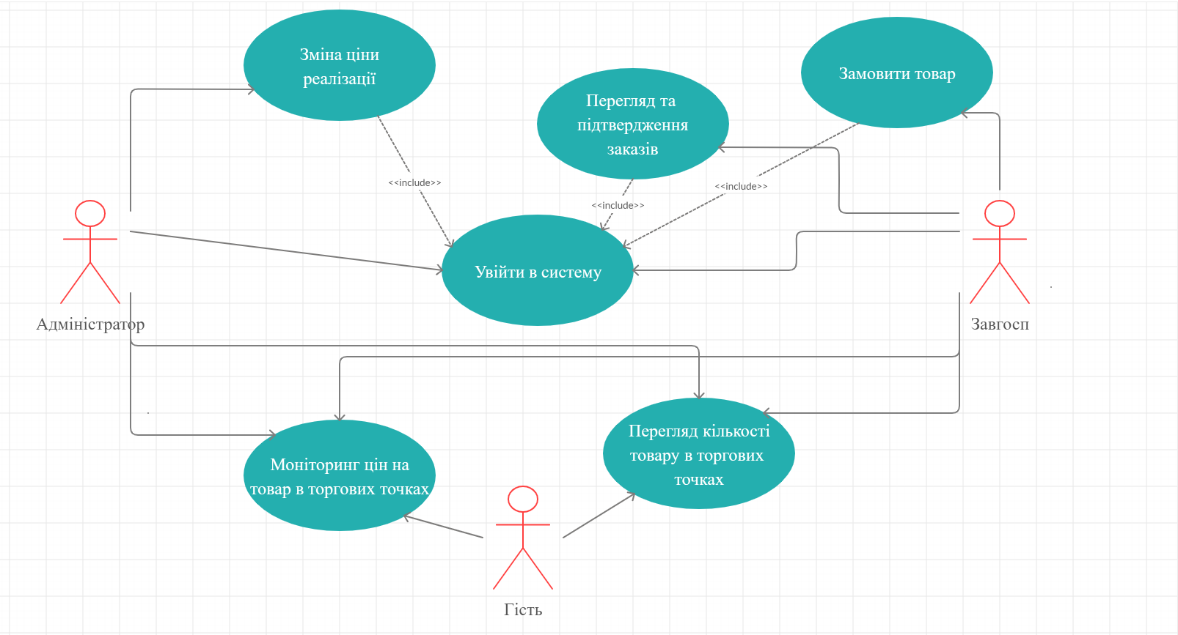

***Рис. 1 Варіанти використання системи Гостем, Адміністратором та Завгоспом***

## **3.1 Логін у систему**

***Роль:*** Гість, Адміністратор, Завгосп

***Опис:*** Початкове вікно Системи моніторингу торгових точок – логін у систему. Він визначає які саме права будуть у користувача, що використовує систему.

***Пріоритет:*** Високий

***Послідовність дій:*** Користувач вводить у вікно логін та пароль → Йде запит до бази даних → Відповідь з бази.

***Деталі процесу:*** Для входу у систему користувач повинен на екрані логіну ввести свої логін та пароль. Після цього буду відправлений запит і якщо буде позитивна відповідь користувач ввійде в систему як авторизований користувач.

Якщо він немає логіну та паролю він може зайти як гість і працювати з обмеженим функціоналом.

**3.2 Вікно вибору регіону та товару**

***Роль:*** Гість, Адміністратор, Завгосп

***Опис:*** Вікно, яке побачить користувач після входу у систему. Тут можна вибрати регіон та торгову точку щоб подивитися кількість товару. Залежно від користувача йому буду доступні функції які йому доступні та коротка інформація.

***Пріоритет:*** Високий

***Послідовність дій:***

Користувач вибирає регіон та торгову точку→ Звернення до бази даних→ Перехід в інше вікно.

Або

Користувач натискає на іконку користувача→ Відкривається спливаюче вікно→ Вибір функції доступний користувачу.

Або

Користувач вибирає режим «Моніторинг цін» → Перехід в інше вікно.

***Деталі процесу:*** Моніторинг цін здійснюється по обраному регіону(або може бути обрано «всі регіони»). Для цього користувач обирає його із випадаючих списків на відповідних екранах.

## **3.3 Вікно кількості товару у торговій точці**

***Роль:*** Гість, Адміністратор, Завгосп

***Опис:*** Вікно, яке побачить користувач після вибору режиму. Тут користувач може переглянути кількість та найменування товару.

***Пріоритет:*** Високий

***Послідовність дій:*** Вибір торгової точки з доступних → перегляд інформації по торговій точці

***Деталі процесу:*** Користувач може обрати необхідну йому торгову точку і передивитися список доступних товарів, які є в наявності, або можуть бути в торговій точці

## **3.4 Вікно Моніторингу цін**

***Роль:*** Гість, Адміністратор, Завгосп

***Опис:*** Вікно, яке побачить користувач після вибору режиму. Тут користувач може переглянути ціни на вибраний їм товар.

***Пріоритет:*** Високий

***Послідовність дій:*** Користувач вибирає регіон та товар→ Звернення до бази даних→ Виведення інформації в таблицю.

***Деталі процесу:*** Користувач може передивлятися ціни на товари в різних торгових точках по регіонам. Для цього він обирає необхідний йому регіон і переходить на екран моніторингу, де буде список с товарами і цін на них.

## **3.5 Вікно замовлення товару**

***Роль:*** Завгосп

***Опис:*** Вікно, яке побачить завгосп після вибору режиму. Тут завгосп може замовити товар та відредагувати замовлення

***Пріоритет:*** Високий

***Послідовність дій:*** Завгосп в спливаючому вікні обирає постачальника , товар та кількість товару→ Підтвердження замовлення.

***Деталі процесу:*** Завгосп може зробити замовлення на певні товари, на відповідному екрані. Після вибору усіх потрібних товарів і їх кількостей, він підтверджує замовлення і воно відправляється.

## **3.6 Вікно підтвердження замовлення**

***Роль:*** Завгосп

***Опис:*** Вікно, яке побачить завгосп після вибору режиму. Тут завгосп може переглянути замовлення та підтвердити його.

***Пріоритет:*** Високий

***Послідовність дій:*** Завгосп вибирає замовлення→ Звернення до бази даних→ Підтвердження замовлення.

***Деталі процесу:*** Для завгоспа відображаються замовлення, які «в дорозі». Коли вони приходять на торгову точку, він може підтвердити це замовлення і воно видалиться зі списку.

## **3.7 Вікно зміни ціни реалізації**

***Роль:*** Адміністратор

***Опис:*** Вікно, яке побачить адміністратор після вибору режиму. Тут адміністратор може змінити ціну реалізації товару.

***Пріоритет:*** Високий

***Послідовність дій:*** Адміністратор обирає товар→ Звернення до бази даних→ Зміна ціни реалізації→ Звернення до бази даних.

***Деталі процесу:*** Користувач, який має права адміністратора може змінювати ціну реалізації товару, на відповідному екрані. Після цього на екрані моніторингу будуть відображатись змінені ціни.